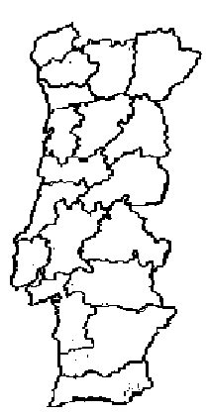
No distrito de Setúbal, pinta de verde o concelho onde vives.

No mapa do concelho de Sesimbra, pinta de amarela a freguesia onde vives.
Portugal Continental está dividido em 18 distritos.
Cada distrito está dividido em concelhos.

Pinta de vermelho, no mapa de Portugal, o distrito onde vives.
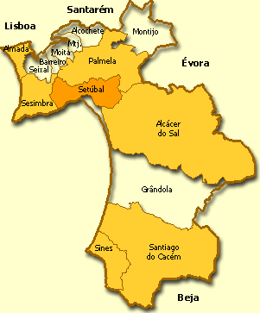

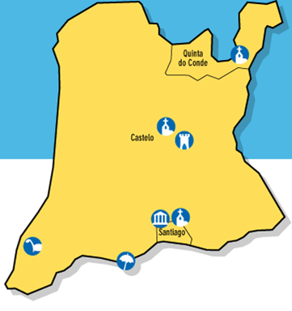

Os concelhos dividem-se em freguesias.

